ФЕДЕРАЛЬНОЕ Государственное АВТОНОМНОЕ образовательное учреждение

высшего образования

**БЕЛГОРОДСКИЙ ГОСУДАРСТВЕННЫЙ НАЦИОНАЛЬНЫЙ**

**ИССЛЕДОВАТЕЛЬСКИЙ УНИВЕРСИТЕТ**

(НИУ «БелГУ»)

ИНСТИТУТ ИНЖЕНЕРНЫХ И ЦИФРОВЫХ ТЕХНОЛОГИЙ

Кафедра математического и программного обеспечения информационных систем

**Отчет по лабораторной работе №2**

**по дисциплине: «**Введение в специальность**»**

**Тема работы «**Игнорирование, сравнение, удаление и перемещение файлов в git**»**

студента очного отделения

2 курса группы 12001801

Воловиковой Анны

Проверил:

Гайворонский Виталий Александрович

Белгород 2019

**Лабораторная работа №2**

**Цель работы:** научиться игнорировать, сравнивать, удалять и перемещать файлы в git

**Выполнение работы:**

Чтобы выполнить данную лабораторную работу было создано 2 файла – my_first_file.txt и my_second_file.txt

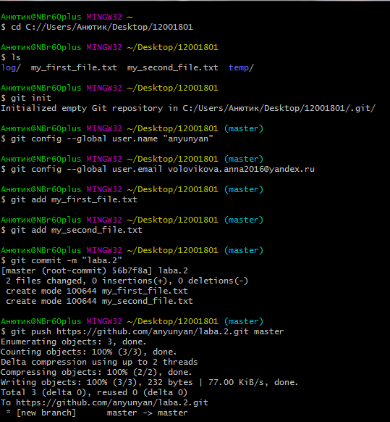

Были сделаны два коммита и занесены в репозиторий на github.com

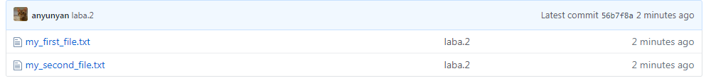

**Игнорирование файлов**

Для выполнения работы были созданы 2 папка – temp и log. В последнюю добавить два файла – main.html и some.tmp.



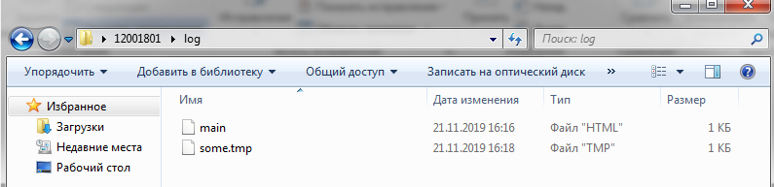

После добавления необходимых файлов создаем файл, в котором будут написаны игнорируемые файлы.



В данном файле пропишем то, что будет игнорироваться. В задании необходимо , чтобы игнорировалась папка temp и файлы с расширением tmp из папки log.



Делаем коммит файла .gitignore

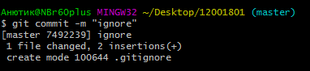

**Сравнение файлов**

Добавим строку «row to index» в файл my_first_file.txt. Проиндексируем данные изменения

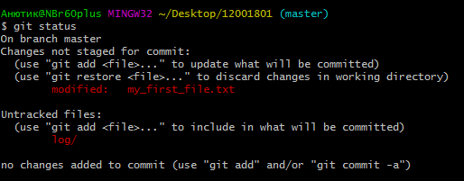

Далее добавим строку «row no index» в этот же файл и просмотрим все изменения с помощью команды git diff.

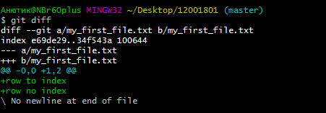

**Удаление файлов**

Удалим файл my_first_file.txt из локального репозитория и проиндексируем это изменение

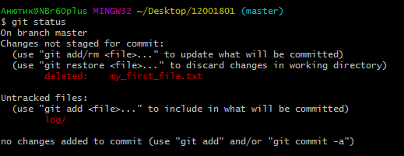

**Переименовывание файлов**

Переименуем файл my_second_file.txt в my_first_file.txt. Для этого будем использоваь команду mv.



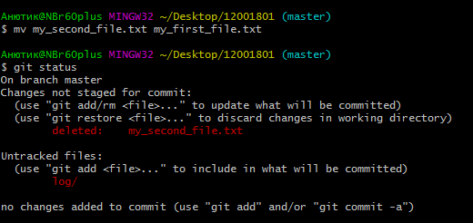

**Перемещение файлов**

Создадим папку lib, в которую мы переместим наш файл my_first_file.txt. При этом этот файл будет удален из каталога, в котором он был и создастся в новой папке. Для перемещения будет использована команда git mv.

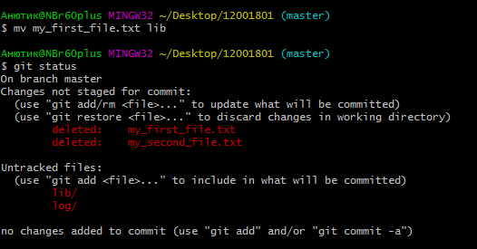

**Вывод**: в данной лабораторной изучила как игнорировать, перемещать, удалять , переименовывать и сравнивать файлы.